**Гардероб**

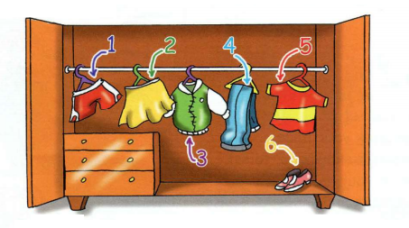

Skirt – Юбка

Shoes – Туфли

Jeans – Джинсы

Shorts – Шорты

T-shirt – Футболка

Jacket – Куртка